丹江口市事业单位2017年公开招聘工作人员核减岗位或降低开考比例公告
根据《丹江口市事业单位2017年公开招聘工作人员公告》规定，经研究决定，现将部分报名人数达不到1:3的岗位予以核减或降低开考比例，具体情况公告如下：
一、核减岗位计划
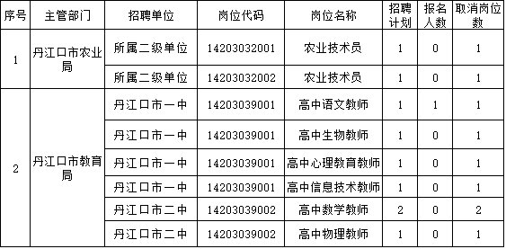
二、降低开考比例岗位计划
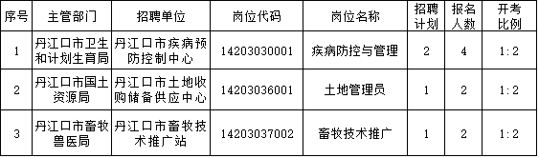
丹江口市人力资源和社会保障局
2017年5月10日

